Concours ATS SI 2012
‘’Plateforme élévatrice et table d’attente de treillis soudés’’

3 - Analyse fonctionnelle et séquentielle du système

Q2 : Etapes 5, 6 et 7 du Grafcet. Transition entre étapes 2 et 3.

Q3 : 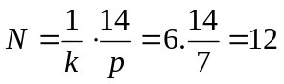
Q4 : La précision est de 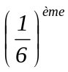tour de vis, soit 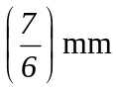(1,17 mm).
Cette précision est satisfaisante : elle est inférieure à 2 mm.

Q5 : Etapes 10, 11 et 12 du Grafcet.

Q6 : Transition entre étapes 3 et 4 et entre étapes 12 et 10.

100
101
aru
aru
10
12
X2 . top_tour
11
N := N + 1
N := 0
N = 12
X3
13
N < 12
top_tour
dcy . th
0
1
cnp . ptf . ppi
2
KM2- := 1
KM1-
ptf
. X2/5s
3
KM1+
4
KM2- := 0
cnp . tb
5
6
KM3+
ppf
th . ar
th .
ar
ptf . ppi
7
KM2+
ppi
cnp . tb . X12
KM2- := 0
101
*

KM3-

4-3 – Étude de la fonction technique FT1133 « Entraîner les treillis »
Q24 : E = U – R.I = 230 – 5,22 x 4 = 209,12 V
En supposant un fonctionnement à flux constant (aucune indication dans le sujet) :
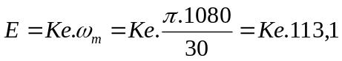 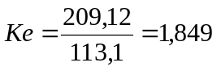V.s.rad⁻¹

Q25 : Pj = R.I² = 5,22 x 4² = 83,52 W
Pf = U.I - Pj - P = 230 x 4 - 83,52 – 730 = 106,48 W
ou Pf = U.I.(1-η) – Pj = 230 x 4 x (1 – 0,796) – 83,52 = 104,16 W
( Remarque : Pf ne peut pas comprendre uniquement les pertes par frottements mécaniques, il y a toujours des pertes magnétiques dues aux phénomènes d’hystérésis et aux courants de Foucault dans le circuit magnétique d’induit, pertes généralement aussi importantes que les pertes mécaniques. L’auteur a dû les englober dans Pf).
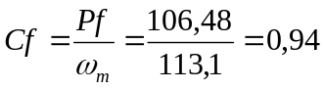N.m ou 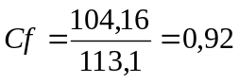N.m

Q26 : Cem = Cf + Cu = 0,94 + 6,46 = 7,4 N.m ou Cem = 0,92 + 6,46 = 7,38 N.m
Cem = Km.I 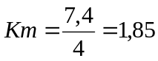N.m.A⁻¹ ou 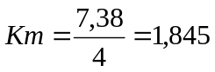N.m.A⁻¹
On trouve bien Ke = Km.

Q27 : Montée : 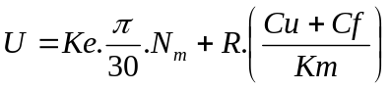
Descente : 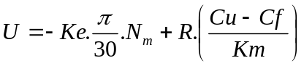
( Remarque : il est maladroit de changer de schéma équivalent pour la descente, E serait naturellement négatif en prenant une vitesse négative pour la descente).

Q28 : 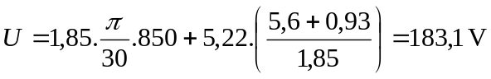
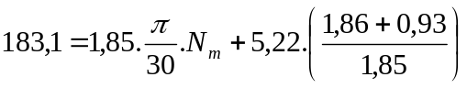 N_{m} = 904,5 tr.min⁻¹
La table remonte plus vite à vide, ce qui est logique.
Le cahier des charges est donc respecté quelle que soit la masse.

Q29 : Descente, à vide, à 12 tr.min⁻¹ : 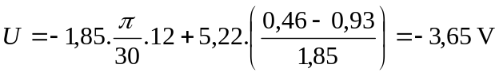
Descente, à vide, à 850 tr.min⁻¹ : 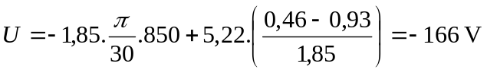
Descente, en charge maxi, U = -3,65 V : 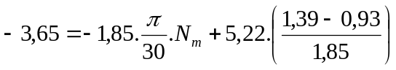
N_{m} = 25,5 tr.min⁻¹
Descente, en charge maxi, U = -166 V : 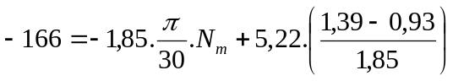
N_{m} = 863,5 tr.min⁻¹

Pour une tension de commande fixe en descente à petite vitesse, la vitesse varie dans un rapport un peu supérieur à 2 en fonction de la charge. On ne peut pas se fier au temps écoulé pour vérifier la distance parcourue, le « top_tour » permettra d’avoir une image plus précise de la distance parcourue.

Q30 :
M
UR
UM
Th1
Th2
Th3
Th4
PH
N
+
-

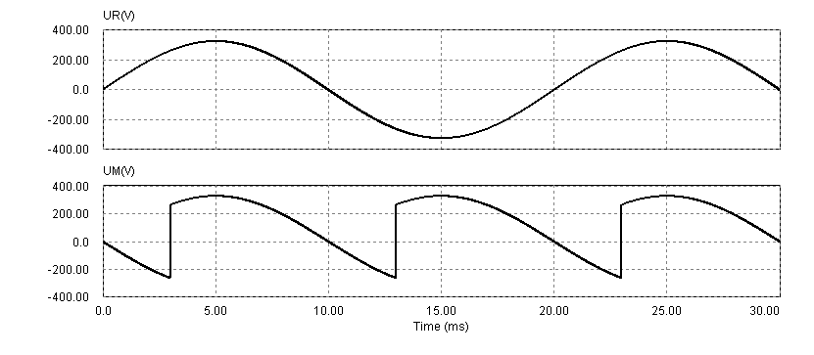
Q31 :
Th1Th2Th3Th4

Q32 : 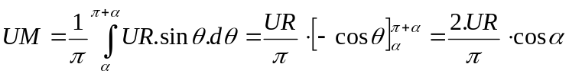

Q33 : 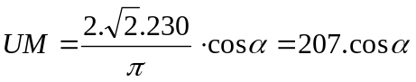 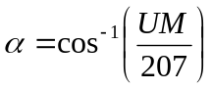 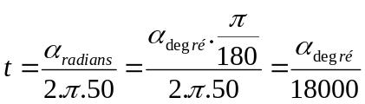

UM₁ = 183 V | UM₂ = -3,65 V | UM₃ = -166 V
α₁ = 27,9 ° | α₂ = 91,0 ° | α₃ = 143,3 °
t₁ = 1,5 ms | t₂ = 5,1 ms | t₃ = 8,0 ms

Q34 : Mode non linéaire, en comparateur.

Q35 : 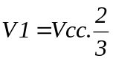 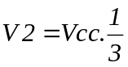

Q36 : Tableau 1, document réponse 4.

Q37 : Tableau 2, document réponse 4.
(Remarque : d’après le schéma, Q semble être la sortie complémentée de la bascule)

Q38 : Si S2 = 1 alors T est bloqué.
Si S1 = 1 alors T est saturé.

Q39 : C se décharge très rapidement lorsque T est saturé.
(Remarque : le montage serait plus sain pour le transistor s’il y avait une résistance en série entre C et le collecteur de T)
C se charge à travers R1 lorsque T est bloqué.
Tableau 3, document réponse 4.

Q40 : Chronogrammes document réponse 4.

Q41 : 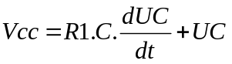 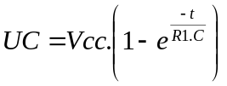 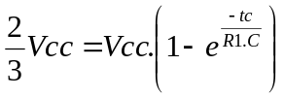
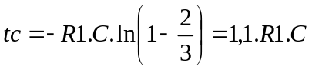

Q42 : C = 100 nF RA =R1

α₁ = 27,9 ° | α₂ = 90,0 ° | α₃ = 143,3 °
t₁ = 1,5 ms | t₁ = 5 ms | t₁ = 8,0 ms
RA = 13,6 kΩ | RA = 45,4 kΩ | RA = 72,7 kΩ

5 – Étude de la fonction technique FT1212 « Entraîner la pile de treillis »
Q43 : m.a = 250 a = 250 / 1000 = 0,25 m.s⁻².

Q44 : 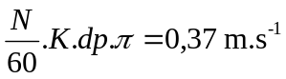 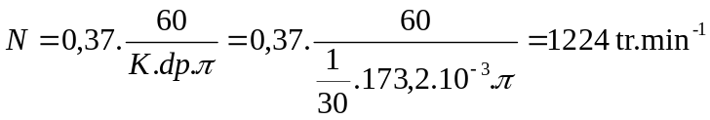

Q45 : Le couple résistant étant faible, le moteur tourne quasiment à sa vitesse de synchronisme.
On peut appliquer une règle de proportionnalité.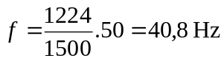 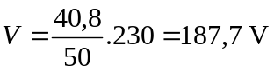 si on suppose que la tension nominale simple V = 230 V.

Q46 : 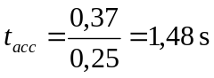
R1
R2
+
-
∞
A1
s
+
-
∞
A2
s
R
S
Q
R3
T
C
E
GND
R2
R2
Vcc
S1
S2
Oscillateur
Tableau 1ES20 VVccVcc0 V
Tableau 2Etat RSQS = 1, R = 00S passe de 1 à 0, R = 00S = 0, R = 11
Tableau 3VCS10 V0 VV1Vcc
Document réponse 4
t
0
Vcc
t
S1
0
Vcc
t
S2
0
2/3Vcc
t
VC
0
1
t
T
0
Vcc
E

